高一数学复习——三角函数

班级 姓名
【复习要点】
- 了解任意角的概念和弧度制；借助单位圆理解掌握三角函数的定义；理解同角三角函数的基本关系；熟练运用诱导公式。
- 结合三角函数图象理解三角函数的性质（周期性，单调性，最大和最小值等）。
- 结合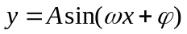的图象观察参数的变化对函数图象的影响；能应用三角函数解决一些简单的实际问题。
【例题分析】
1．已知2弧度的圆心角所对的弧长为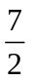，则此圆心角所对的扇形面积是____________.
2．方程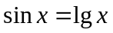的实根个数为 .
3．函数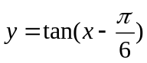的定义域是 .
4．要得到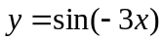的图象只要把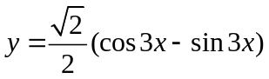的图象 （ ）
A. 右移 B. 左移 C. 右移 D. 左移
5．已知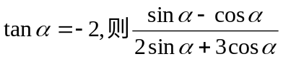的值是 .
6．已知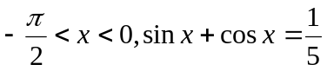.
（I）求sinx－cosx的值；
（Ⅱ）求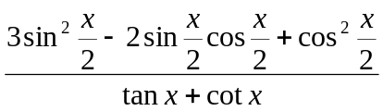的值.

7．化简并求函数的值域和最小正周期.

8．函数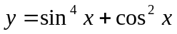的最小正周期是___________．
9．设函数图像的一条对称轴是直线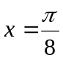。
（Ⅰ）求； （Ⅱ）求函数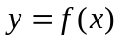的单调增区间；
（Ⅲ）画出函数在区间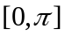上的图像.

10．函数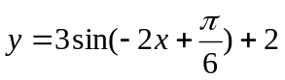的单调递减区间是 .
【巩固练习】
- 选择题：
1．下列不等式中正确的是 （ ）
（A）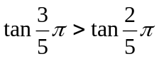 （B）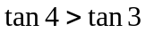
（C）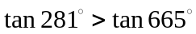 （D）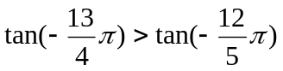
2．若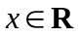，则函数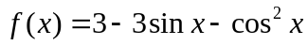的 ( )
（A）最小值为0，无最大值 （B）最小为0，最大值为6
（C）最小值为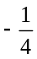，无最大值 （D）最小值为，最大值为6
3．已知奇函数在［－1，0］上为单调递增函数，且、为锐角三角形的内角，则( )
（A）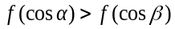 （B）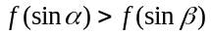
（C）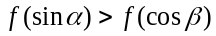 （D）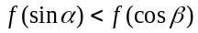
4．在①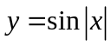；②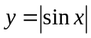；③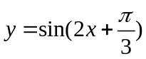；④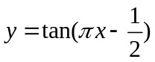这四个函数中，最小正周期为的函数序号为 （ ）
（A）①②③ （B）①④ （C）②③ （D）以上都不对
5．给出如下四个函数①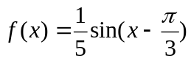 ②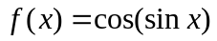 ③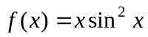
④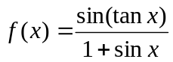其中奇函数的个数是 （ ）
（A）1个 （B）2个 （C）3个 （D）4个
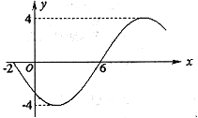
6．函数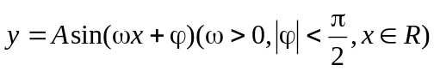的部分图象如图所示，则函数表达式为
（ ）
（A）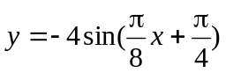 （B）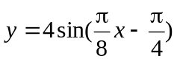
（C）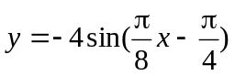 （D）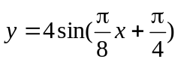
7．在△ABC中，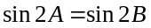，则△ABC的形状为 ( )
（A）等腰三角形 （B）直角三角形 （C）等腰直角三角形 （D）等腰三角形或直角三角形
8．设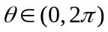,若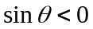,且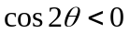，则的取值范围是 ( )
（A）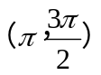 （B） 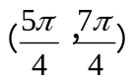 （C） 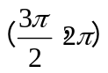 （D） 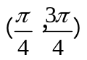
- 填空题：
9. α是第二象限角，P（x，）为其终边上一点，且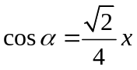，则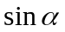的值为 ．
10. 已知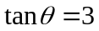，则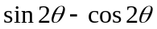的值是 ．
11. 已知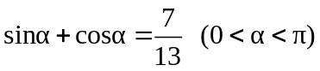，则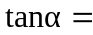 ．
12. 设函数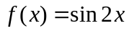，若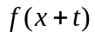是偶函数，则的最小正值是 ．
13. 函数y=sinx＋acosx的一条对称轴的方程是x=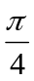,则直线ax＋y＋1=0的倾斜角为 ．
- 解答题：
14．设θ ∈(0，π)，sinθ＋cosθ＝．
（1）求sin⁴θ＋cos⁴θ的值；
（2）求cos2θ的值．

15．若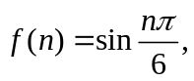试求：
（1）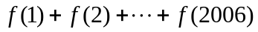的值
（2）的值

16．已知函数 f (x) = sin (2x＋) + sin (2x－)＋cos2x＋a (a∈R) ．
（1）求函数的最小正周期；
（2）求函数的单调递减区间；
（3）若x∈[0,]时，f(x)的最小值为－2，求a的值．

17．设关于的函数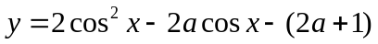的最小值为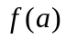．
  - 写出的表达式；
  - 试确定能使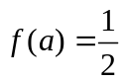的值，并求出此时函数的最大值．

18．如图，ABCD是一块边长为100m的正方形地皮，其中AST是一半径为90m的扇形小山，其余部分都是平地。一开发商想在平地上建一个矩形停车场，使矩形的一个顶点在弧ST上，相邻两边CQ、CR落在正方形的边BC、CD上，求矩形停车场PQCR面积的最大值。
D
S
A
B
C
T
Q
P

高一数学复习——三角函数

班级 姓名
【复习要点】
- 了解任意角的概念和弧度制；借助单位圆理解掌握三角函数的定义；理解同角三角函数的基本关系；熟练运用诱导公式。
- 结合三角函数图象理解三角函数的性质（周期性，单调性，最大和最小值等）
- 结合的图象观察参数的变化对函数图象的影响；能应用三角函数解决一些简单的实际问题。
【例题分析】
1．已知2弧度的圆心角所对的弧长为，则此圆心角所对的扇形面积是___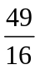____.
2．方程的实根个数为 3个 .
3．函数的定义域是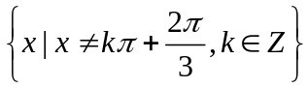
4．要得到的图象只的图象 （ D ）
A. 右移 B. 左移 C. 右移 D. 左移
5．已知的值是 3 .
6．已知.
（I）求sinx－cosx的值；
（Ⅱ）求的值.
解法一：（Ⅰ）由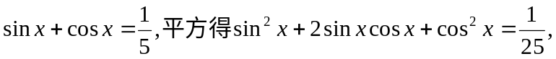
即
又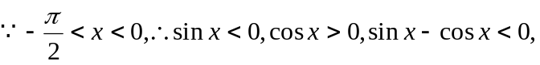 故 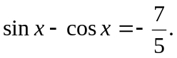
（Ⅱ）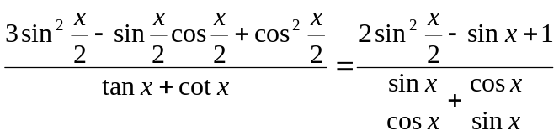
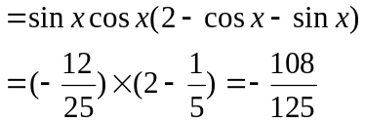
解法二：（Ⅰ）联立方程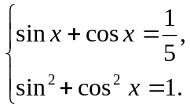
①②
由①得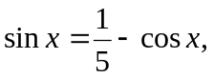将其代入②，整理得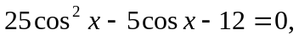
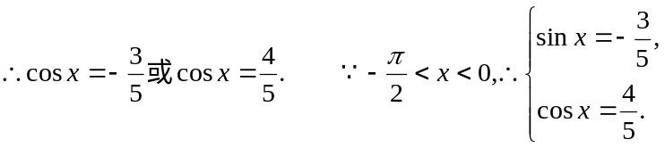 故
（Ⅱ）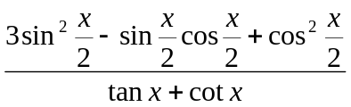
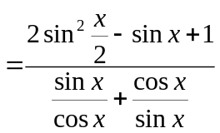
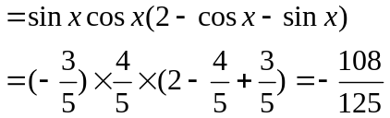
7．化简并求函数的值域和最小正周期.
解： 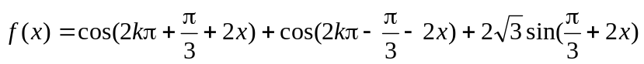
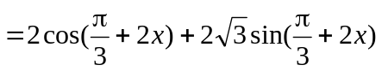
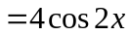
所以函数f(x)的值域为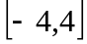，最小正周期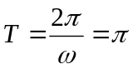
8．函数的最小正周期是 ．
9．设函数图像的一条对称轴是直线。
（Ⅰ）求； （Ⅱ）求函数的单调增区间；
（Ⅲ）画出函数在区间上的图像.
解：（Ⅰ）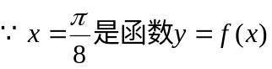的图像的对称轴，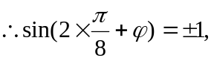
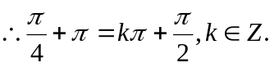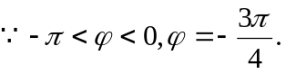
（Ⅱ）由（Ⅰ）知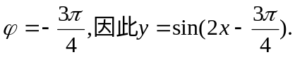
由题意得 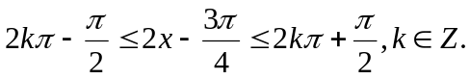
所以函数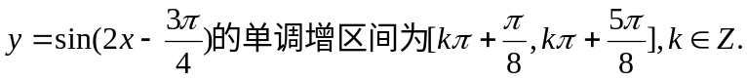
（Ⅲ）由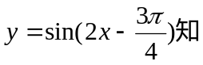

x | 0 | 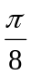 | 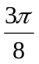 | 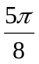 | 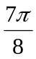
y | 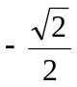 | －1 | 0 | 1 | 0
故函数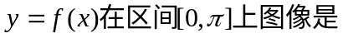

10．函数的单调递减区间是 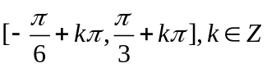.
【巩固练习】
- 选择题：
1．下列不等式中正确的是 （ BD ）
（A） （B）
（C） （D）
2． 若，则函数的 ( B )
（A）最小值为0，无最大值 （B）最小为0，最大值为6
（C）最小值为，无最大值 （D）最小值为，最大值为6
3．已知奇函数在［－1，0］上为单调递增函数，且、为锐角三角形的内角，则
( C )
（A） （B）
（C） （D）
4．在①；②；③；④这四个函数中，最小正周期为的函数序号为 （ C ）
（A）①②③ （B）①④ （C）②③ （D）以上都不对
5．给出如下四个函数① ② ③
④其中奇函数的个数是 （ A ）
（A）1个 （B）2个 （C）3个 （D）4个
6．函数的部分图象如图所示，则函数表达式为
（ A ）
（A） （B）
（C） （D）

7．在△ABC中，，则△ABC的形状为 ( D )
（A）等腰三角形 （B）直角三角形 （C）等腰直角三角形 （D）等腰三角形或直角三角形
8．设,若,且，则的取值范围是 ( B )
（A） （B） （C） （D）
- 填空题：
9. α是第二象限角，P（x，）为其终边上一点，且，则的值为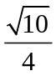．
10. 已知，则的值是 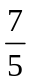．
11. 已知，则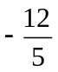．
12. 设函数，若是偶函数，则的最小正值是 ．
13. 函数y=sinx＋acosx的一条对称轴的方程是x=,则直线ax＋y＋1=0的倾斜角为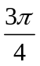．

- 解答题：
14．设θ ∈(0，π)，sinθ＋cosθ＝．
（1）求sin⁴θ＋cos⁴θ的值；
（2）求cos2θ的值．

（1）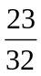（2）－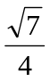

15. 若试求：
（1）的值
（2）的值

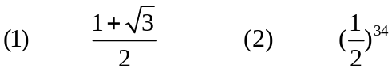

16．已知函数 f (x) = sin (2x＋) + sin (2x－)＋cos2x＋a (a∈R) ．
（1）求函数的最小正周期；
（2）求函数的单调递减区间；
（3）若x∈[0,]时，f(x)的最小值为－2，求a的值．

(1)T=π (2)[kπ+, kπ+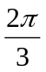] (k∈Z) (3)a=－1

17．设关于的函数的最小值为．
  - 写出的表达式；
  - 试确定能使的值，并求出此时函数的最大值．

(1) f(a)=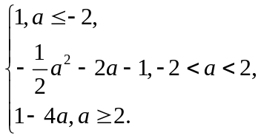

(2) a=－1, y_{max}=5

18．如图，ABCD是一块边长为100m的正方形地皮，其中AST是一半径为90m的扇形小山，其余部分都是平地。一开发商想在平地上建一个矩形停车场，使矩形的一个顶点在弧ST上，相邻两边CQ、CR落在正方形的边BC、CD上，求矩形停车场PQCR面积的最大值。
D
S
A
B
C
T
Q
P

